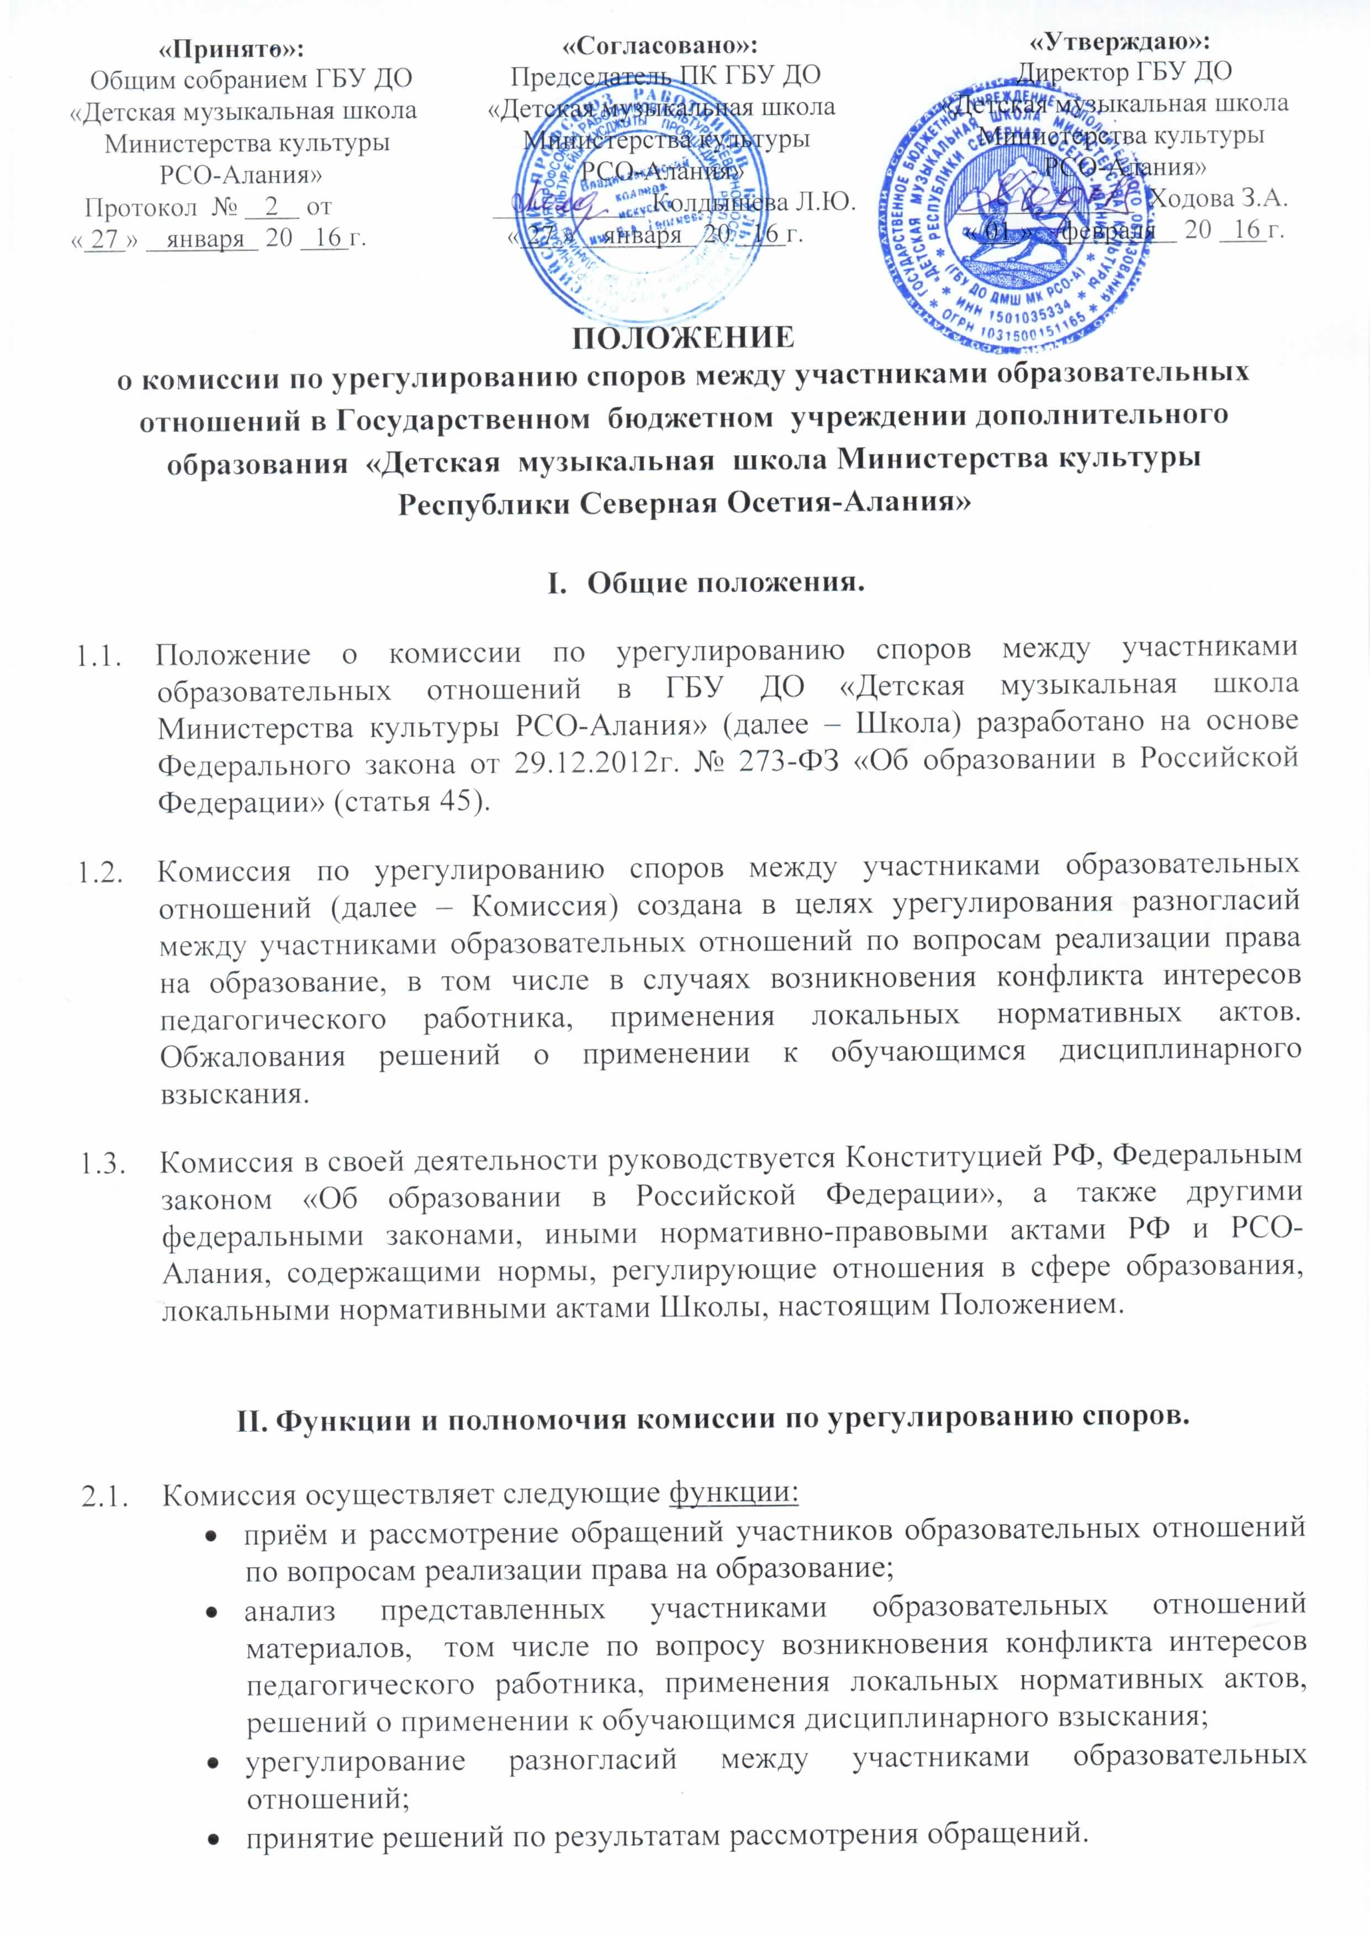
  - Комиссия имеет право:
- запрашивать у участников образовательных отношений необходимые для её деятельности документы, материалы и информацию;
- устанавливать сроки представления запрашиваемых документов, материалов, информации;
- проводить необходимые консультации по рассматриваемым спорам с участниками образовательных отношений;
- приглашать участников образовательных отношений для дачи разъяснений.

  - Комиссия обязана:
- объективно, полно и всесторонне рассматривать обращение участника образовательных отношений;
- обеспечивать соблюдение прав и свобод участников образовательных отношений;
- стремиться к урегулированию разногласий между участниками образовательных отношений;
- в случае наличия уважительной причины пропуска заседания заявителем или тем лицом, действия которого обжалуются, по их просьбе переносить заседание на другой срок;
- рассматривать обращение в течение 10 календарных дней с момента поступления обращения в письменной форме;
- принимать решение в соответствии с законодательством об образовании, локальными нормативными актами Школы.

- Состав и порядок работы Комиссии.

  - В состав Комиссии включаются равное число представителей совершеннолетних обучающихся (не менее двух), родителей (законных представителей) несовершеннолетних обучающихся (не менее двух) и работников Школы (не менее двух).
Состав Комиссии утверждается сроком на один год приказом директора Школы.

  - В состав Комиссии входят: председатель Комиссии, заместитель председателя Комиссии, ответственный секретарь и другие члены Комиссии.

  - Руководство Комиссией осуществляет председатель, избираемый простым большинством голосов членов Комиссии из числа лиц, входящих в её состав. Председатель Комиссии:
- осуществляет общее руководство деятельностью Комиссии;
- председательствует на заседаниях Комиссии;
- организует работу Комиссии;
- определяет план работы Комиссии;
- осуществляет общий контроль за реализацией принятых Комиссией решений;
- распределяет обязанности между членами Комиссии.

  - Заместитель председателя Комиссии назначается решением председателя Комиссии.
Заместитель председателя Комиссии:
- координирует работу членов Комиссии;
- готовит документы, выносимые на рассмотрение Комиссии;
- осуществляет контроль за выполнением плана работы Комиссии;
- в случае отсутствия председателя Комиссии выполняет его обязанности.

  - Ответственным секретарём Комиссии является представитель работников Школы. Ответственный секретарь Комиссии:
- организует делопроизводство Комиссии;
- ведёт протоколы заседаний Комиссии;
- информирует членов Комиссии о дате, месте и времени проведения заседаний Комиссии и о вопросах, включённых в повестку дня заседания Комиссии, в срок не позднее 5 календарных дней до дня проведения заседания Комиссии;
- доводит решения Комиссии до администрации Школы, совета обучающихся, совета родителей, а также представительного органа работников Школы;
- обеспечивает контроль за выполнением решений Комиссии;
- несёт ответственность за сохранность документов и иных материалов, рассматриваемых на заседаниях Комиссии.

  - Член Комиссии имеет право:
- в случае отсутствия на заседании изложить своё мнение по рассматриваемым вопросам в письменной форме, которое оглашается на заседании и приобщается к протоколу;
- в случае несогласия с принятым на заседании решением Комиссии излагать в письменной форме своё мнение, которое подлежит обязательному приобщению к протоколу заседания Комиссии;
- принимать участие в подготовке заседаний Комиссии;
- обращаться к председателю Комиссии по вопросам, входящим в компетенцию Комиссии;
- обращаться по вопросам, входящим в компетенцию Комиссии, за необходимой информацией к лицам, органам и организациям;
- вносить предложения руководству Комиссии о совершенствовании организации работы Комиссии.

  - Член Комиссии обязан:
- участвовать в заседаниях Комиссии;
- выполнять возложенные на него функции в соответствии с Положением и решениями Комиссии;
- соблюдать требования законодательных и иных нормативных правовых актов при реализации своих функций;
- в случае возникновения личной заинтересованности, способной повлиять на объективность решения, сообщить об этом Комиссии и отказаться в письменной форме от участия в её работе.

  - Комиссия самостоятельно определяет порядок организации своей работы. Основной формой деятельности Комиссии являются заседания, которые проводятся по мере необходимости. Ход заседаний фиксируется в протоколе.
Заседание Комиссии считается правомочным, если на нём присутствует не менее половины от общего числа её членов, при условии равного числа представителей совершеннолетних обучающихся, родителей (законных представителей) несовершеннолетних обучающихся, работников Школы.

  - По результатам рассмотрения обращения участников образовательных отношений Комиссия принимает решение в целях урегулирования разногласий между участниками образовательных отношений по вопросам реализации права на образование.
В случае установления факта нарушения права на образование Комиссия принимает решение, направленное на его восстановление, в том числе с возложением обязанности по устранению выявленных нарушений на обучающихся, родителей (законных представителей) несовершеннолетних обучающихся, а также работников Школы.
В случае необоснованности обращения участника образовательных отношений, отсутствия нарушения права на образование Комиссия отказывает в удовлетворении просьбы обратившегося лица.
Решение Комиссии принимается открытым голосованием простым большинством голосов присутствующих на заседании. В случае равенства голосов принятым считается решение, за которое проголосовал председательствовавший на заседании Комиссии.
Решения Комиссии оформляются протоколами, которые подписываются всеми присутствующими членами Комиссии.

  - Решения Комиссии в виде выписки из протокола в течение 3 дней со дня заседания направляются заявителю, в администрацию Школы, совет обучающихся, совет родителей, а также в представительный орган работников Школы для исполнения
Решение Комиссии может быть обжаловано в установленном законодательством РФ порядке.
Решение Комиссии является обязательным для всех участников образовательных отношений в Школе и подлежит исполнению в сроки, предусмотренные указанным решением.

  - При наличии в составе Комиссии члена, имеющего личную заинтересованность, способную повлиять на объективность решения, он подлежит замене на другого представителя путём внесения изменения в приказ о составе Комиссии.

  - Срок хранения документов Комиссии в Школе составляет 3 года.

- Порядок рассмотрения обращений участников образовательных отношений.

  - Комиссия рассматривает обращения, поступившие от участников образовательных отношений по вопросам реализации права на образование. Обучающиеся Школы, за исключением обучающихся по образовательным программам дошкольного и начального общего образования, вправе самостоятельно или через своих выборных представителей обращаться в Комиссию по урегулированию споров между участниками образовательных отношений.

  - Обращение в письменной форме подаётся ответственному секретарю Комиссии, который фиксируется в журнале его поступление и выдаёт расписку о его принятии. К обращению могут прилагаться необходимые материалы.

  - Заседание Комиссии проводится не позднее 10 календарных дней с момента поступления обращения. О дате заседания в день его назначения уведомляются:
- лицо, обратившееся в Комиссию;
- лицо, чьи действия обжалуются;
- представительные органы участников образовательных отношений Школы.

  - Лицо, направившее в Комиссию обращение, вправе присутствовать при рассмотрении этого обращения на заседании Комиссии. Лица, чьи действия обжалуются в обращении, также вправе присутствовать на заседании Комиссии и давать пояснения. Их отсутствие не препятствует рассмотрению обращения и принятию по нему решения.

- Заключительные положения.

  - Настоящее Положение принято с учётом мнения совета обучающихся, совета родителей, а также представительного органа работников Школы.

  - Изменения в Положение могут быть внесены только с учётом мнения совета обучающихся, совета родителей, а также представительного органа работников Школы.

